Recurso de Revisión N°: 04635/INFOEM/IP/RR/2018
Recurrente: XXXXXXXXXXXXXXXXXXXX
Sujeto Obligado: Sistema Municipal Para el Desarrollo
Integral de la Familia de Tecámac
Comisionada Ponente: Zulema Martínez Sánchez

Resolución del Pleno del Instituto de Transparencia, Acceso a la Información Pública y Protección de Datos Personales del Estado de México y Municipios, con domicilio en Metepec, Estado de México, a trece de febrero de dos mil diecinueve.

VISTO el expediente electrónico formado con motivo de los recursos de revisión número 04635/INFOEM/IP/RR/2018, interpuesto por el C. XXXXXXXXXXXXXXXXXX en lo sucesivo El Recurrente, en contra de la respuesta del Sistema Municipal Para el Desarrollo Integral de la Familia de Tecámac, en lo subsecuente El Sujeto Obligado, se procede a dictar la presente resolución.

A N T E C E D E N T E S D E L A S U N T O

PRIMERO. De la Solicitud de Información.

Con fecha quince de noviembre de dos mil dieciocho, el recurrente, presentó a través del Sistema de Acceso a la Información Mexiquense (SAIMEX) ante el sujeto obligado, la solicitud de acceso a la información pública, registrada bajo el número de expediente 00002/DIFTECAMAC/IP/2018, mediante la cuales solicitó información en el tenor siguiente:
“solicito al Sistema Municipal para el Desarrollo Integral de la Familia de Tecámac estado. de México. solicito a detalle lo siguiente: manual de procedimientos del archivo manual de organización del archivo reglamento del archivo políticas,

lineamientos, métodos, técnicas y procedimientos aplicables a la Dependencia a su cargo;respecto al archivo de su dependencia del 1 de enero 2016 al 14 de noviembre del 2018 forma y sistema de clasificación a detalle del archivo sistema de clasificación del archivo ,así como del archivo histórico,todo lo anterior del periodo ;respecto al archivo de su dependencia del 1 de enero 2016 al 14 de noviembre del 2018 nombre y ficha curricular del responsable del archivo,todo lo anterior vigente al día de 14 de noviembre 2018 LINEAMIENTOS PARA LA ADMINISTRACIÓN DE
DOCUMENTOS EN EL ESTADO DE MÉXICO, según gaceta de gobierno publicada el 29 de mayo de 2015 . solicito describan a detalle, el cumplimiento de los lineamientos en el archivo,indicado por cada área,dirección , del 1 de julio del 2015 al 14 de noviembre del 2018. Sistema Municipal para el Desarrollo Integral de la Familia (SMDIF).” (Sic).

De igual forma el recurrente adjuntó a la solicitud de información, un archivo electrónico “LINEAMIENTOS PARA LA ADMINISTRACI+ôN DE DOCUMENTOS
EN EL ESTADO DE M+ëXICO.pdf”, mismo que se omite su inserción al ser del conocimiento de las partes.

Modalidad de entrega: A través del SAIMEX

SEGUNDO. De la respuesta del sujeto obligado.

En el expediente electrónico formado en el sistema SAIMEX, se aprecia que en fecha siete de diciembre de dos mil dieciocho el sujeto obligado emitió la respuesta a la solicitud de acceso a la información, en los términos siguientes:

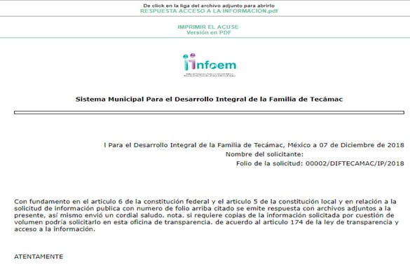

Asimismo el sujeto obligado adjunto un archivo electrónico, tal como se puede observar en la imagen inserta con antelación, mismo que se omite su inserción, toda vez que resulta ser del conocimiento de las partes.

TERCERO. Del recurso de revisión.

Inconforme con la respuesta presentada por el sujeto obligado, el recurrente interpuso el recurso de revisión, en fecha siete de diciembre de dos mil dieciocho, el cual fue registrado en el sistema electrónico SAIMEX, con el número de expediente 04635/INFOEM/IP/RR/2018, en el cual arguye, las siguientes manifestaciones:

Acto Impugnado:
“olicito al Sistema Municipal para el Desarrollo Integral de la Familia de Tecámac estado. de México. solicito a detalle lo siguiente: manual de procedimientos del archivo manual de organización del archivo reglamento del archivo políticas, lineamientos, métodos, técnicas y procedimientos aplicables a la Dependencia a su cargo;respecto al archivo de su dependencia del 1 de enero 2016 al 14 de noviembre del 2018 forma y sistema de clasificación a detalle del archivo sistema de clasificación del archivo ,así como del archivo histórico,todo lo anterior del periodo ;respecto al archivo de su dependencia del 1 de enero 2016 al 14 de noviembre del 2018 nombre y ficha curricular del responsable del archivo,todo lo anterior vigente al día de 14 de noviembre 2018 LINEAMIENTOS PARA LA ADMINISTRACIÓN DE
DOCUMENTOS EN EL ESTADO DE MÉXICO, según gaceta de gobierno publicada el 29 de mayo de 2015 . solicito describan a detalle, el cumplimiento de los lineamientos en el archivo,indicado por cada área,dirección , del 1 de julio del 2015 al 14 de noviembre del 2018. Sistema Municipal para el Desarrollo Integral de la Familia (SMDIF).” [Sic]

Razones o Motivos de Inconformidad:
“no cumplen con los PROPORCIONAR LA INFORMACION SOLICITADA DE ACUERDO. en la ley de trasparencia y acceso a la información pública del estado de México y municipios. no contestan ,CON INFORMACION TOTALMENTE A LA SOLICITADA CLARAMENTE
ES DECIR ,egan lisa y llanamente, la información pública ,método propio de un gobierno opaco . Además de no cumplir con los ejes rectores de la mencionada ley: Artículo 41 Bis.- El procedimiento de acceso a la información se rige por los siguientes principios: De los Principios Rectores del Instituto Artículo 4. El derecho humano de acceso a la información pública es la prerrogativa de las personas para buscar, difundir, Investigar, recabar, recibir

y solicitar información pública, sin necesidad de acreditar personalidad ni interés jurídico. Toda la información generada, obtenida, adquirida, transformada, administrada o en posesión de los sujetos obligados es Pública y accesible de manera permanente a cualquier persona, en los términos y condiciones que se establezcan en los Tratados internacionales de los que el Estado mexicano sea parte, en la Ley General, la presente Ley y demás disposiciones de la materia, privilegiando el principio de máxima publicidad de la información. Solo podrá ser clasificada excepcionalmente Como reservada temporalmente por razones de interés público, en los términos de las causas legítimas y estrictamente Necesarias previstas por esta Ley. Los sujetos obligados deben poner en práctica, políticas y programas de acceso a la información que se apeguen a criterios de publicidad, veracidad, oportunidad, precisión y suficiencia en beneficio de los solicitantes. I. Simplicidad y rapidez; II. Gratuidad del procedimiento; y III. Auxilio y orientación a los particulares Artículo 71.- Los particulares podrán interponer recurso de revisión cuando: I. Se les niegue la información solicitada; por lo que solicito atentamente se me otorgue la información solicitada, y se apliquen las sanciones correspondientes. TIENEN UN DECONOCIMIENTO TOTAL DE LA LEY DE TRASPARENCIA,EL DESCONOCIMIENTO DE LA LET .NO LOS EXIME DE SU RESPONSABILIDAD.” [Sic]

CUARTO. Del turno del recurso de revisión.

Medio de impugnación que le fue turnado a la Comisionada Zulema Martínez Sánchez, por medio del sistema electrónico en términos del arábigo 185 fracción I de la Ley de Transparencia y Acceso a la información Pública del Estado de México y Municipios, del cual recayó acuerdo de admisión en fecha trece de diciembre de dos

mil dieciocho, determinándose en él, un plazo de siete días para que las partes manifestaran lo que a su derecho corresponda en términos del numeral ya citado.

QUINTO. De la etapa de instrucción.

Así, una vez abierta la etapa de instrucción, en el sumario se observa que tanto el sujeto obligado, en fecha diecinueve de diciembre de dos mil dieciocho, adjunto a la etapa de manifestaciones el informe justificado correspondiente, por otro lado, el recurrente en fechas veintiséis de diciembre de dos mil dieciocho y veintitrés de enero de los corrientes adjunto diversos archivos electrónicos, por lo que una vez transcurrido el plazo establecido, en fecha treinta y uno de enero de dos mil diecinueve, se decretó el cierre de instrucción en términos del artículo 185 fracción VI de la Ley de Transparencia y Acceso a la Información Pública del Estado de México y Municipios, iniciando el término legal para dictar resolución definitiva del asunto.

Así, en fecha doce de febrero del año en curso se amplió el plazo para dictar resolución, en términos del artículo 181 de la Ley de Transparencia y Acceso a la Información Pública del Estado de México y Municipios.

SEXTO. Del desistimiento.

De las constancias que obran en el expediente electrónico SAIMEX, se advierte que en fecha diecinueve de enero de dos mil diecinueve el recurrente se desistió del recurso de revisión intentado, como se aprecia a continuación.

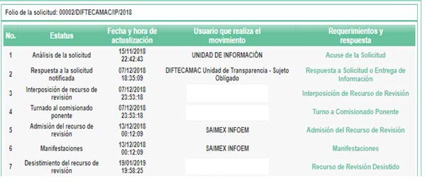

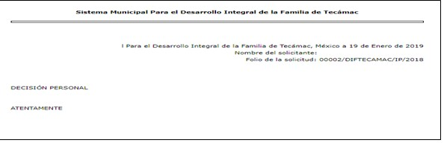

C O N S I D E R A N D O

PRIMERO. De la competencia.

Este Instituto de Transparencia, Acceso a la Información Pública y Protección de Datos Personales del Estado de México, es competente para conocer y resolver los presentes

recursos de revisión interpuestos por el recurrente conforme a lo dispuesto en los artículos 6, apartado A, fracción IV de la Constitución Política de los Estados Unidos Mexicanos, 5, párrafos vigésimo, vigésimo primero y vigésimo segundo fracción IV de la Constitución Política del Estado Libre y Soberano de México, 1, 2 fracción II, 13, 29, 36 fracciones II y III, 176, 178, 179 fracción I, 181 párrafo tercero, 182, 185, 188 y 194 de la Ley de Transparencia y Acceso a la Información Pública del Estado de México y Municipios, 9 fracciones I, XXIV, 11 y 14 fracción I del Reglamento Interior del Instituto de Transparencia, Acceso a la Información Pública y Protección de Datos Personales del Estado de México.

SEGUNDO. Sobre los alcances del recurso de revisión.

Derivado de la impugnación realizada, es menester señalar que los recursos de revisión inmersos en la Ley de Transparencia vigente en la entidad, tiene el fin y alcance que señalan los numerales 176, 179, 181 párrafo cuarto, 194 y 195 y demás aplicables de la Ley de Transparencia y Acceso a la Información Pública del Estado de México y Municipios vigente, los cuales serán analizados conforme a las actuaciones que obren en el expediente electrónico, con la finalidad de reparar cualquier posible afectación al derecho de acceso a la información pública y garantizando el principio rector de máxima publicidad.

TERCERO. Análisis de las causales de sobreseimiento.

Ahora bien, resulta importante referir que en la Ley de Transparencia Local vigente, en su artículo 192 contempla la figura jurídica del sobreseimiento, de la cual en específico la hipótesis inmersa en la fracción I, refiere que el recurrente se desista expresamente del recurso, como se muestra a continuación.

“Artículo 192. El recurso será sobreseído, en todo o en parte, cuando una vez admitido, se actualicen alguno de los siguientes supuestos:
I. El recurrente se desista expresamente del recurso;

- El recurrente fallezca o, tratándose de personas jurídicas colectivas, se disuelva;
- El sujeto obligado responsable del acto lo modifique o revoque de tal manera que el recurso de revisión quede sin materia;
- Admitido el recurso de revisión, aparezca alguna causal de improcedencia en los términos de la presente Ley; y
- Cuando por cualquier motivo quede sin materia el recurso.”

Así, para que se tenga por desistido bastará con que el recurrente expresamente se desista del recurso de revisión promovido, lo cual es a todas luces evidente que se actualiza en el presente asunto, como se observa de la actuación que obra en el expediente electrónico, mismo a que se hizo referencia en el antecedente sexto, toda vez que existe un desistimiento por parte del recurrente, motivo por el cual debe

decretarse el sobreseimiento del recurso en mérito, dado que no es necesario estudiar si existió vulneración en el derecho de acceso a la información pública, toda vez que la persona que presentó el recurso de revisión manifiesta su voluntad de desistirse, con las consecuencias que a ello conlleva.

Por lo antes expuesto y fundado,

S E R ES U EL V E

PRIMERO. Se SOBRESEE el recurso de revisión número 04635/INFOEM/IP/RR/2018, por haberse desistido expresamente el Recurrente, en términos del Considerando Tercero de la presente resolución.

SEGUNDO. NOTIFÍQUESE vía SAIMEX, la presente resolución al Titular de la Unidad de Transparencia del Sujeto Obligado.

TERCERO. NOTIFÍQUESE a la recurrente la presente resolución, hágase de su conocimiento que en caso de que considere que le cause algún perjuicio, podrá promover el Juicio de Amparo en los términos de las leyes aplicables, de acuerdo a lo estipulado por el artículo 196 de la Ley de Transparencia y Acceso a la Información Pública del Estado de México y Municipios.

ASÍ LO RESUELVE, POR UNANIMIDAD DE VOTOS EL PLENO DEL INSTITUTO DE TRANSPARENCIA, ACCESO A LA INFORMACIÓN PÚBLICA Y PROTECCIÓN DE DATOS PERSONALES DEL ESTADO DE MÉXICO Y MUNICIPIOS, CONFORMADO POR LOS COMISIONADOS, ZULEMA MARTÍNEZ SÁNCHEZ, EVA ABAID YAPUR, JOSÉ GUADALUPE LUNA HERNÁNDEZ, JAVIER MARTÍNEZ CRUZ Y LUIS GUSTAVO PARRA NORIEGA, EN LA SEXTA SESIÓN ORDINARIA CELEBRADA EL TRECE DE FEBRERO DE DOS MIL DIECINUEVE ANTE EL SECRETARIO TÉCNICO DEL PLENO, ALEXIS TAPIA RAMÍREZ.

Zulema Martínez Sánchez Comisionada Presidenta (Rúbrica)

Eva Abaid Yapur Comisionada (Rúbrica)

José Guadalupe Luna Hernández
Comisionado

(Rúbrica)

Javier Martínez Cruz Comisionado (Rúbrica)
Luis Gustavo Parra Noriega
Comisionado
(Rúbrica).

Alexis Tapia Ramírez Secretario Técnico del Pleno (Rúbrica)

Esta hoja corresponde a la resolución de fecha trece de febrero de dos mil diecinueve, emitida en el recurso de revisión 04635/INFOEM/IP/RR/2018.
OSAM/CDFE

